丹麦膜康CheckPoint 3便携式顶空分析仪
便携式气体分析仪用于MAP气调包装的品控。

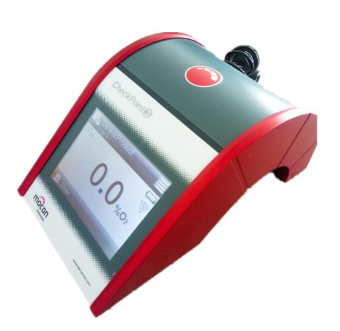

CheckPoint 3便携式气体分析仪，使您能快速轻松地检查任何形状大小气调包装中氧气和二氧化碳的含量。
凭借新型的长效传感器，CheckPoint 3可为便携式分析仪提供最gao精度，使包装过程更加可靠。
WiFi连接可确保全新独特的用户体验。通过Web界面，可以保证快速、简便、可靠的数管理。高质量的彩色屏幕结合直观的界面提供了一个清晰的过程概览，极其简便的测试可追溯性和透明度。
CheckPoint 3对于寻找轻便、准确性以及同样重要的低成本来说是完美的。

应用范围
包括即食食品包装、 奶粉包装、面包、肉类包装、 医药包装及相关产品、气调包装
Checkpoint3是目前国际上先进的便携型顶空分析仪，使用它您可以对任何尺寸包装内的氧气和二氧化碳进行分析设备搭载前沿科技的陶瓷传感器，这使得它成为全球范围内精度高，以及使用寿命长的便携型顶空分析仪颠覆性wifi连接的加入让测试数据的传输记录更加简便，大尺寸触摸屏结合友好的用户操作界面，让所有测试结果更透明，让数据追溯更严谨便携性与高测试精度的结合。
设备优势
更好的过程控制
更低的使用成本
无需空气校准
无需连接电脑
提升品牌价值
设备特征
全新陶瓷传感器技术
可检测氧气/二氧化碳
流量检测
数据收集/WIFI传输
更快的数据处理
3.5寸彩色触摸屏
使用低成本通用针头
2-3年的传感器质保
图表分析功能
工作原理
1：将针头刺进要测试的包装内部，按下测试按键
2：气体将被吸入传感器，数秒后设备将显示氧气和二氧化碳的数值
3：数据可手动或自动储存或通过WIFI上传到公司数据库
4：数据和分析可以分级处理适用于制药行业数据完整性
技术参数
参数 | 氧气 | 氧气+二氧化碳
采样体积 | 5ml | 5ml
检测时间 | 7秒 | 7秒
检测范围 | 0-85% | 0-*（二氧化碳）
传感器精度 | 优于0.1% | 优于2%
设备尺寸/重量 | 180 315 220(长宽高)/0.7公斤
电源 | 充电电池
校准期限 | 12月
传感器寿命 | 氧气无限制，二氧化碳5年以上
工作温度 | 10-45摄氏度
